Załącznik nr 2
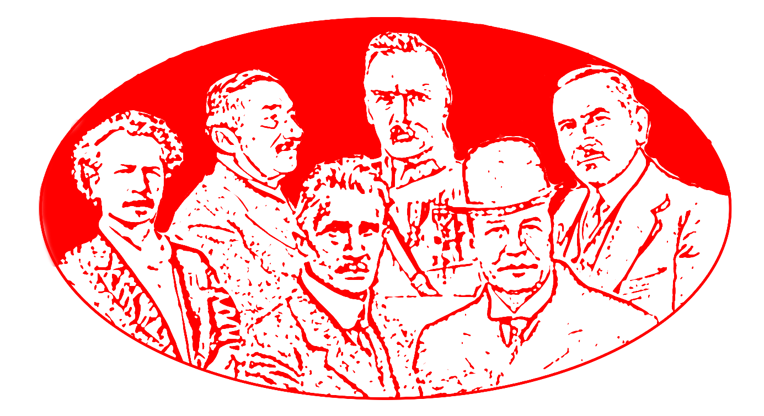
#SZÓSTKAZWOLNOŚCI
-----------------------------------------------------
zgoda na upublicznienie wizerunku oraz prac plastycznych
-----------------------------------------------------

Wyrażam zgodę na publikację moich/ mojego dziecka/dzieci*:

………………………………………………………………………………………………………………………………………
(imię/imiona i nazwisko)
prac plastycznych, oraz mojego/ mojego dziecka/dzieci * wizerunku utrwalonego podczas uczestnictwa w Akcji Plastycznej „#szóstkaZwolności” organizowanej przez LCK. w celu promocji działalności Legnickiego Centrum Kultury im. Henryka Karlińskiego na stronach www.lck.art.pl, oraz w mediach społecznościowych, których administratorem jest LCK.

Jednocześnie oświadczam, iż zapoznałem/am* się z klauzulą informacyjną w tym o prawach mi przysługujących związanych z przetwarzaniem danych osobowych przez Legnickie Centrum Kultury im. Henryka Karlińskiego.

………………………………………
(data i czytelny podpis)

*niepotrzebne skreślić

